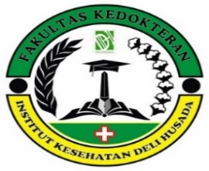 | INSTITUT KESEHATAN DELI HUSADA DELI TUA  PROGRAM STUDI TEKNOLOGI LABORATORIUM MEDIS  PROGRAM SARJANA TERAPAN
RENCANA PEMBELAJARAN SEMESTER
- IDENTITAS MATA KULIAH
Nama mata kuliah | Kode mata kuliah | Rumpun Mata Kuliah | SKS |  | Semester | Tanggal penyusunan
 |  |  | Teori | Praktikum
KULTUR SEL | AKS242 | MPK | - | 2 | IV | 10 Mei 2025
Deskripsi mata kuliah | Mata kuliah Kultur Sel membahas prinsip, teknik, dan aplikasi kultur sel dalam konteks laboratorium medis dan riset biomedis. Mata kuliah ini juga mencakup keterampilan dalam persiapan, pemeliharaan, subkultur, serta pemekaan sel untuk mempertahankan viabilitas dan stabilitas sel dalam jangka panjang
Capaian Pembelajaran (CP) | S1 : Bertakwa kepada Tuhan Yang Maha Esa dan mampu menunjukkan sikap religius  P1 : Menguasai konsep teoritis yang terkait dengan pemeriksaan laboratorium medik mulai tahap pra analitik,  analitik sampai pasca analitik bidang kimia klinik, hematologi, imunoserologi, imunohematologi, bakteriologi,  virologi, mikologi, parasitologi, sitohistoteknologi dan toksikologi klinik dari sampel darah, cairan dan jaringan  tubuh manusia menggunakan instrumen sederhana dan otomatis secara terampil sessuai standar pemeriksaan  untuk menghasilkan informasi diagnostik yang tepat  P2 : Menguasai konsep teoritis tentang pemeriksaan dasar, khusus, dan kompleks mulai tahap pra analitik, analitik,  dan pasca analitik di bidang kimia klinik, hematologi, imunoserologi, imunohematologi, bakteriologi, virologi,  mikologi, parasitologi, sitohistoteknologi, toksikologi klinik, dan biologi molekuler dari sampel darah, cairan  dan jaringan tubuh manusia sesuai standar pemeriksaan untuk menghasilkan informasi diagnostik yang  tepat.  P3 : Menguasai konsep teoritis pengendalian mutu dan evaluasi pemeriksaan untuk mencegah terjadinya  ketidaksesuaian hasil dalam pemeriksaan kimia klinik, hematologi, imunoserologi, imunohematologi,  bakteriologi, virologi, mikologi, parasitologi, sitohistoteknologi, toksikologi klinik,urinalisa dan biologi  molekuler meliputi tahap pra analitik, analitik, dan pasca analitik melalui konfirmasi kesesuaian proses dengan  standar untuk mencapai hasil pemeriksaan yang berkualitas  P7 : Mengintegrasikan pengetahuan tentang pemeriksaan, menganalisa, identifikasi yang terkait yang dapat  diterapkan dalam pemeriksaan laboratorium untuk menegakkan diagnosa yang tepat, bermutu dan berkualitas  KU1 : Mampu menerapkan pemikiran logis, kritis, inovatif, bermutu, dan terukur dalam melakukan pekerjaan yang  spesifik di bidang keahliannya serta sesuai dengan standar kompetensi kerja di bidang yang bersangkutan  KU2 : Mampu menujukkan kinerja mandiri, bermutu, dan terukur  KK9 : Mampu menguasai penggunaan instrument laboratorium dan mengaplikasikan ilmu sesuai dengan  perkembangan zaman
Capaian Pembelajaran Mata Kuliah (CPMK) | CPMK-1 : Menjelaskan prinsip dasar kultur sel dan aplikasinya dalam bidang laboratorium medis.  CPMK-2 : Menunjukkan keterampilan dalam menyiapkan dan memelihara kultur sel secara aseptis  CPMK-3 : Menerapkan teknik dasar kultur sel dalam simulasi laboratorium secara mandiri dan bertanggung jawab.
Bahan Kajian/Materi Pembelajaran | - Pendahuluan kultur sel  - Prinsip dasar kultur sel  - Peralatan dan Bahan yang Diperlukan  - Teknik Sterilisasi dan Aseptik  - Media Kultur Sel  - Teknik isolasi  - Perhitungan jumlah sel  - Sumber kontaminasi sel kultur  - Cara mengendalikan kontaminasi  - Penyimpanan Sel  - Safety in culture cell
Daftar Referensi | 1. Hadisaputri, Yuni Elsa dan Abdullah, Rizky. 2018. Sel Kultur Dasar. Deepublish  2. Helagason, Cheryl D dan Miller, Cindy L. Basic Cell Culture Protocols Ed 3. Humana Press
Dosen Pengampu | 1. Dr.dr. Jekson Martiar Siahaan, M.Biomed, AIFO-K
Otorisasi | Ketua Program Studi  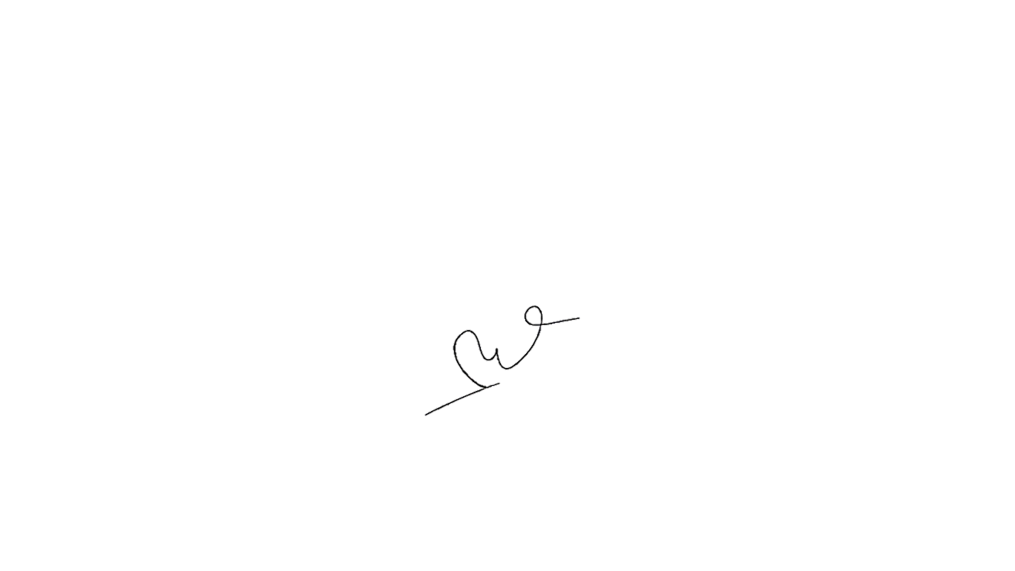  dr. Amril Purba, M.Biomed, AIFO-K  NIP. 19730324 202310 1 001 |  | Tim Pengembang RPS  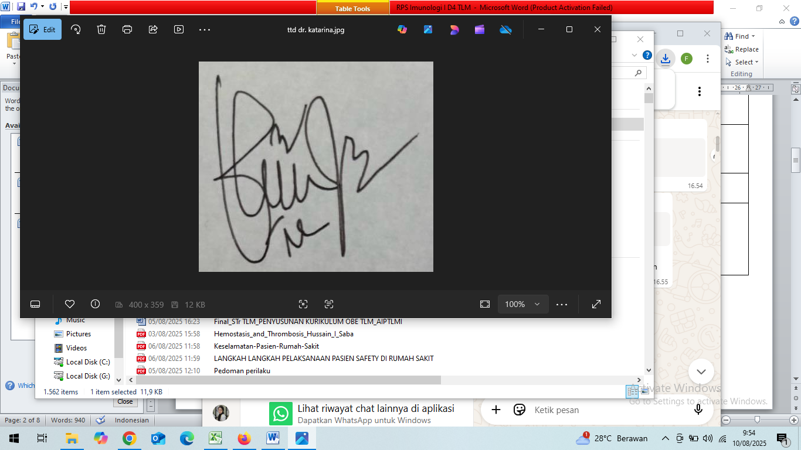  dr. Katarina Julike, M.Ked (Clin-Path), Sp.PK  NIP. 19850713 202307 2 001

- PROGRAM PEMBELAJARAN

Minggu Ke/  Waktu | Sub CPMK (Kemampuan akhir yang direncanakan) | Materi pembelajaran | Bentuk dan Metode Pembelajaran | Estimasi Waktu | Pengalaman Belajar Mahasiswa | Bobot  Nilai | Dosen
(1) | (2) | (3) | (4) | (5) | (6) | (7) | (8)
1 | Mahasiswa diharapkan mampu memahami konsep dasar kultur sel | - Penjelasan RPS dan kontrak kuliah  - Defenisi kultur sel  - Sejarah kultur sel  - Fungsi kultur sel | Ceramah, simulasi dan diskusi kelompok | Praktikum  2 x 170 menit | Mengkaji konsep dasar kultur sel | 5 | JMS
2,3 & 4 | Mahasiswa diharapkan mampu memahami prinsip dasar kultur sel | - Klasifikasi kultur sel  - Asal  - Sifat pertumbuhan  - Shape of growth | Ceramah, simulasi dan diskusi kelompok | Praktikum  2 x 170 menit | Mengkaji tentang prinsip dasar kultur sel | 5 | JMS

5 | Mahasiswa diharapkan mampu memahami peralatan dan bahan yang digunakan dalam kultur sel | - Alat yang digunakan  - Bahan yang digunakan | Ceramah, simulasi dan diskusi kelompok | Praktikum  2 x 170 menit | Mengkaji tentang peralatan dan bahan yang digunakan dalam kultur sel | 10 | JMS
6 | Mahasiswa diharapkan mampu memahami teknik sterilisasi dan aseptik | - Konsep aseptik  - Sterilisasi alat | Ceramah, simulasi dan diskusi kelompok | Praktikum  2 x 170 menit | Mengkaji tentang teknik sterilisasi dan aseptik | 10 | JMS
7 | Mahasiswa diharapkan mampu memahami media kultur sel | - Pengertian  - Kandungan media kultur sel  - Cara pembuatan media  - Media umum yang digunakan | Ceramah, simulasi dan diskusi kelompok | Praktikum  2 x 170 menit | Mengkaji tentang media kultur sel | 10 | JMS
8 |  |  | UTS
9 & 10 | Mahasiswa diharapkan mampu memahami teknik isolasi | - Teknik isolasi sel primer | Ceramah, simulasi dan diskusi kelompok | Praktikum  2 x 170 menit | Mengkaji tentang teknik isolasi | 5 | JMS
11 | Mahasiswa diharapkan mampu memahami perhitungan jumlah sel | 1.Hitung manual  2. Hitung otomasi | Ceramah, simulasi dan diskusi kelompok | Praktikum  2 x 170 menit | Mengkaji tentang perhitungan jumlah sel | 5 | JMS
12 | Mahasiswa diharapkan mampu memahami sumber kontaminasi sel kultur | - Mikroorganisme | Ceramah, simulasi dan diskusi kelompok | Praktikum  2 x 170 menit | Mengkaji tentang sumber kontaminasi sel kultur | 5 | JMS
13 | Mahasiswa diharapkan mampu memahami cara mengendalikan kontaminasi pada kultur sel | - Cara mengendalikan kontaminasi pada sel kultur | Ceramah, simulasi dan diskusi kelompok | Praktikum  2 x 170 menit | Mengkaji tentang cara mengendalikan kontaminasi pada kultur sel | 10 | JMS
14 | Mahasiswa diharapkan mampu memahami cara penyimpanan sel | - Kriopreservasi  - Thawing | Ceramah, simulasi dan diskusi kelompok | Praktikum  2 x 170 menit | Mengkaji tentang hitung jumlah eristrosit | 10 | JMS
15 | Mahasiswa diharapkan mampu memahami safety in cell culture | - Zat berbahaya bagi kesehatan  - Pembuangan limbah  - Penggunaan area kultur sel | Ceramah, simulasi dan diskusi kelompok | Praktikum  2 x 170 menit | Mengkaji tentang safety in cell culture | 10 | JMS
16 |  |  | UAS

